※ 公民科 ※
配分：41-54題，每題1.5分；55-60題，每題2分共33分
（ ）41. 透過分工合作，人人都可以互利。依據比較利益法則， 進行專業化分工時應採取何種選擇？
(Ａ)絕對利益最高 (Ｂ)機會成本較低
(Ｃ)機會成本較高 (Ｄ)絕對成本最低

（ ）42. 附表是甲、乙兩國以相同的生產資源所能夠產出的小麥與稻米噸數。以比較利益法則分析，在此情況下，甲國適合選擇下列何種策略？
 | 小麥 | 稻米
甲國 | 100 萬噸 | 50 萬噸
乙國 | 80 萬噸 | 20 萬噸
(Ａ)出口稻米，進口小麥 (Ｂ)出口小麥，進口稻米 (Ｃ)出口小麥與稻米，完全不進口 (Ｄ)進口小麥與稻米，完全不出口

（ ）43. 附表列出四位員工每小時可縫製兔子或小熊玩偶的數量。若以機會成本的觀念來比較每位員工縫製兔子或小熊的數量，在不考慮其他條件的情形下，哪一位員工生產「小熊」的相對成本最高？
 | 小玉 | 美環 | 阿良 | 永澤
兔子  （隻） | 8 | 6 | 4 | 12
小熊  （隻） | 4 | 13 | 8 | 5
(Ａ)小玉 (Ｂ)美環 (Ｃ)阿良 (Ｄ)永澤

（ ）44. 人與人之間經由適當分工，彼此從事較拿手的生產工作，再經由相互交換，彼此都可以得到較多、較好的產品，這就是「比較利益法則」。依上述判斷，下列何者是「比較利益法則」的重要功能？
(Ａ)提高社會的就業率 (Ｂ)使資源做最有效率的運用 (Ｃ)提高工廠的技術水準 (Ｄ)提高公司的人力素質
（ ）45. 附圖為國際貿易順逆差對國家經濟影響的示意圖。
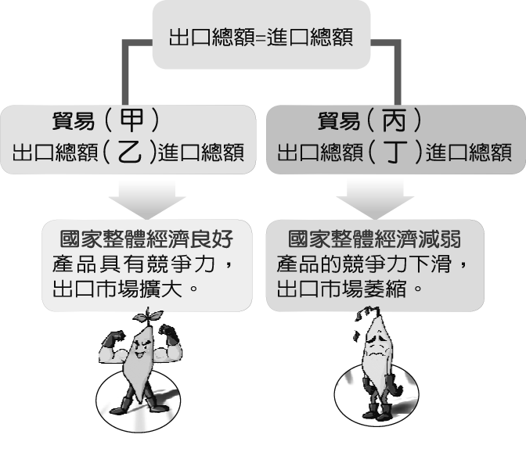

請問：(甲)、(乙)、(丙)、(丁)依序應填入什麼？ (Ａ)逆差、大於、順差、小於
(Ｂ)順差、大於、逆差、大於
(Ｃ)順差、大於、逆差、小於
(Ｄ)逆差、小於、順差、大於
（ ）46. 謂「失業」的定義是下列何者？
(Ａ)找不到工作的所有人
(Ｂ)15歲以上，沒有工作的人
(Ｃ)有工作能力、意願和行動而找不到工作
(Ｄ)學生、家庭主婦都算失業

（ ）47. 社會中的失業者愈多，對國家經濟將會造成不良影響。請問：政府的哪一項措施對改善失業現象有所助益？ (Ａ)大幅增加外勞人數 (Ｂ)延長義務教育年限 (Ｃ)提高失業給付金額 (Ｄ)定期舉辦就業博覽會。

（ ）48. 為了達到充分就業的目的，各縣市政府紛紛成立 職業訓練中心，提供求職者各種職業訓練。請問：職訓中心的設立，主要是為了幫助下列何者就業？ (Ａ)缺少工作意願者 (Ｂ)缺乏求職行動者
(Ｃ)沒有工作需要者 (Ｄ)欠缺工作能力者

（ ）49. 附圖中伊凌的對話是提醒辰緯投資理財時應注意下列哪一項要點？
(Ａ)分散投資風險 (Ｂ)避免借錢投資
(Ｃ)評估投資報酬率與風險 (Ｄ)慎選理財工具與管道


（ ）50. 附表是大榮家一年來理財投資結果的分析表。根據表中內容判斷，大榮家所選擇的各項投資工具中，何者的投資報酬率最高？
投資工具 | 投入金額  （萬元） | 獲利金額  （萬元）
股票 | 50 | 1
債券 | 100 | 2
基金 | 20 | 1
存款 | 25 | 0.5
(Ａ)股票 (Ｂ)債券 (Ｃ)基金 (Ｄ)存款

（ ）51. 若以企業經營的型態來分類，下圖中的咖啡館是屬於下列何種型態？

(Ａ)獨資 (Ｂ)合夥 (Ｃ)股份有限公司(Ｄ)公辦民營
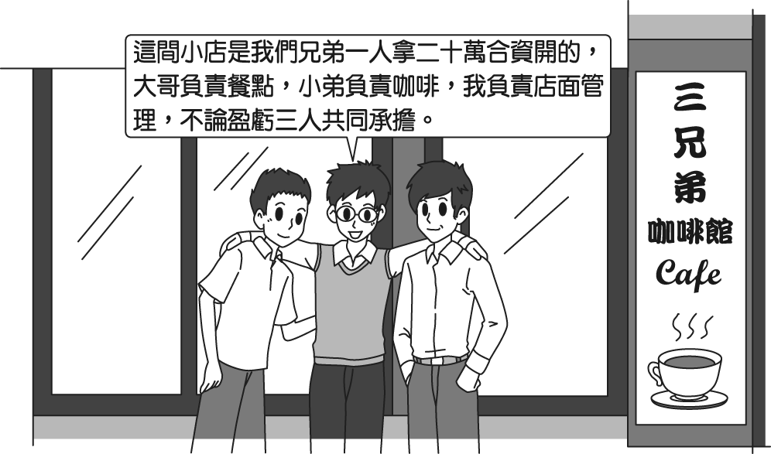

背面尚有試題
（ ）52. 企業經營的主要目的當然是為了獲取利潤，但是企 業對社會仍有一份責任在，應盡其所能回饋社會，善盡社會責任。下列何者並非回饋社會的具體行動？
(Ａ)推廣社區文化與藝術活動
(Ｂ)認養社區公園，定期維護清掃
(Ｃ)拓展公司營業範圍，開設分公司
(Ｄ)贊助公益團體，投入公益

（ ）53. 附圖為一家車商所推出的廣告內容，根據此廣告， 顯示車商重視何種觀念？
(Ａ)永續發展 (Ｂ)投資風險
(Ｃ)企業合作 (Ｄ)內部管理。
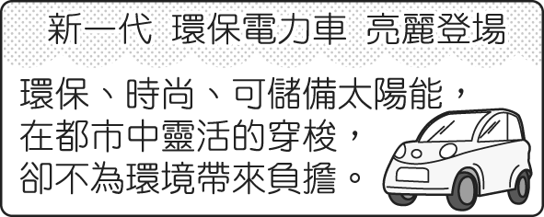

（ ）54. 附表是淑秀和雅鳳一個月的用水、用電量。請問：兩人一個月使用水、電的排碳量，何人較多？
 | 用水量 | 用電量
淑秀 | 100 度 | 300 度
雅鳳 | 20 度 | 350 度
＊家居用電的 CO₂ 排放量＝耗電度數×0.62
＊居家用水的 CO₂ 排放量＝用水度數×0.20
(Ａ)淑秀 (Ｂ)雅鳳 (Ｃ)兩人相同 (Ｄ)無法比較

（ ）55. 請問下列哪一個認證是通過制訂森林良好經營的標準和木材加工的產銷監管鏈標準，來追蹤木製品從森林到消費者的整個過程，從而可以控制木材的合法及可持續來源，以提倡永續林業的精神讓世界森林獲得保護？在木製品和使用紙漿的紙製品如紙箱、紙盒、衛生紙上都能看到這個標章。


(Ａ) (Ｂ)


(Ｃ) (Ｄ)


（ ）56. 以下是拉拉研究「企業社會責任」議題時所列出的 重點針對企業內部的人力資源經營者應善盡其中哪項責任？
甲 | 製造安全、可信賴及高品質的產品
乙 | 產品產地、原料、容量....等資訊標示清楚
丙 | 在新技術發展革新時,以訓練來代替解雇員工
丁 | 贊助教育、藝術、文化活動或照顧弱勢
(Ａ)甲 (Ｂ)乙 (Ｃ)丙 (Ｄ)丁

（ ）57. 下列是海賊的投資理財績效，請問誰的投資報酬率最高？

娜美 | 每股32元買進股票10張，40元時全數賣出
佛朗基 | 黃金存摺平均成本每兩4000元在金價4500元時賣出
騙人布 | 以每坪80萬買進30坪房子再以2200萬元售出
香吉士 | 在美金兌換台幣為1：30時買進美金20萬元，並於匯率為1：32時全部賣出
(Ａ) 娜美 (Ｂ) 佛朗基 (Ｃ) 騙人布 (Ｄ)香吉士

（ ）58. 近年來，政府與企業為了維護環境的永續發展，積極推動節能減碳的工作。其實，身為國中生也能為地球盡一分心力，下列哪些做法可以達到節能減碳的目的？(甲)不使用電器時，隨手關掉電源開關(乙)多吃國外進口的水果(丙)購買包裝少的產品(丁)多爬樓梯、少搭電梯(戊)為求舒適，冷氣保持在26度以下
(Ａ)甲乙丙 (Ｂ)乙丙丁
(Ｃ)甲乙丁 (Ｄ)甲丙丁

（ ）59. 附表中有關我國目前「失業給付」的相關敘述，何者正確？
甲 | 法律依據 | 《勞動基準法》
乙 | 給付對象 | 只要失業即可以申請
丙 | 給付期限 | 原則上以九個月為限
丁 | 目的 | 維持失業者基本生活，並輔導其儘速就業
(Ａ) 甲 (Ｂ) 乙 (Ｃ) 丙 (Ｄ) 丁

（ ）60. 我國中鋼公司產製的鋼鐵長年外銷至歐元區的國家。下表為2016年四個月分新台幣兌歐元的匯率變化。請問：在表中何時將鋼鐵外銷至歐元區國家最有利？
 | 時間 | 新台幣：歐元
甲 | 時間2016年1月 | 35.72(新台幣)：1(歐元)
乙 | 時間2016年4月 | 33.14(新台幣)：1(歐元)
丙 | 時間2016年9月 | 37.10(新台幣)：1(歐元)
丁 | 時間2016年11月 | 34.69(新台幣)：1(歐元)
(Ａ)甲 (Ｂ)乙 (Ｃ)丙 (Ｄ)丁

